<牙科医院管理系统>

系统测试报告

版本 <1.0>

修订历史记录

|  |  |  |  |
| --- | --- | --- | --- |
| **日期** | **版本** | **说明** | **作者** |
| <17/06/2022> | <1.0> | <初稿> | <宫俊儒> |
|  |  |  |  |
|  |  |  |  |
|  |  |  |  |

目录

1. 简介 4

1.1 目的 4

1.2 范围 4

1.3 定义、首字母缩写词和缩略语 4

1.4 参考资料 4

1.5 概述 4

2. 测试概要 4

3. 测试环境 4

4. 测试结果及分析 4

4.1 需求覆盖率及缺陷分布 4

4.2 缺陷严重程度 5

5. 缺陷清单 5

5.1 功能性缺陷 5

5.2 非功能性缺陷 6

6. 测试结论与建议 6

系统测试报告

# 简介

## 目的

*在宏观尺度上测试牙科医院管理系统，发现bug并试图解决其中的一些。*

## 范围

*软件工程原理第四小组作业：牙科医院管理系统项目。*

## 概述

*对系统测试用例中一系列测试结果进行表格化展示，并分析有关功能缺陷。*

# 测试概要

陆续由本人于考试周测试完成，总耗时并不长。

# 测试环境

Windows 10操作系统

# 测试结果及分析

时间原因测试用例较少，覆盖面不够大。且由于技术原因，许多测试没有执行。测试结果如图所示：

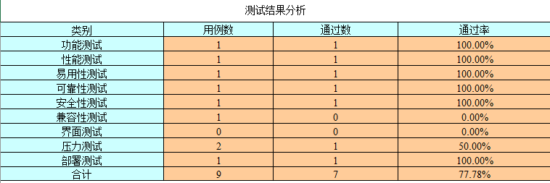

## 需求覆盖率及缺陷分布

**表1 需求覆盖率及缺陷分布**

|  |  |  |  |  |  |  |
| --- | --- | --- | --- | --- | --- | --- |
| **测试内容** | | **测试**  **用例数** | **需求**  **覆盖率** | **缺陷数** | **缺陷率** | **备注** |
| **功能项** | **挂号/退号** | 2 | 100％ | 1 | 50% |  |
| **登录/注册** | 1 | 100% | 0 | 0 |  |
| **查看信息** | 2 | 100% | 0 | 0 |  |
| **功能项小计** | 5 | 100% | 1 | 20% |  |
| **非功**  **能项** | **性能** | 1 | 100% | 0 | 0 |  |
| **可靠性** | 1 | 100% | 0 | 0 |  |
| **兼容性** | 1 | 100% | 1 | 100% |  |
| **非功能项小计** | *3* | *100%* | *1* | *33%* |  |
|  | **总计** | *8* | *100%* | *2* | *25%* |  |

## 缺陷严重程度

**表2 缺陷严重程度**

|  |  |  |  |  |  |
| --- | --- | --- | --- | --- | --- |
| **严重程度** | **致命** | **严重** | **一般** | **细微** | **总数** |
| **缺陷个数** | 0 | 1 | 1 | 0 | 2 |
| **占缺陷百分比** | 0 | 50％ | 50％ | 0 | 100％ |

# 缺陷清单

## 功能性缺陷

**表3 功能性缺陷列表**

|  |  |  |  |  |  |  |
| --- | --- | --- | --- | --- | --- | --- |
| **序**  **号** | **缺陷**  **编号** | **严重程度** | **功能模块** | **缺陷标题** | **缺陷描述** | **测试用例编号** |
| 1 | 1 | 一般 | 挂号功能 | 极端情形下网站崩溃 | 极高频率的挂号/退号操作导致网站崩溃 | 9 |

表中相关项说明：

1. 缺陷编号：为每个缺陷赋予一个唯一的编号，可以通过此编号对缺陷进行跟踪。例如：Bug001。
2. 缺陷严重程度：缺陷可以根据严重程度分为以下几种情况。
3. 致命（fatal）：致命的错误，测试执行直接导致系统死机、蓝屏、挂起、或是程序非法退出；系统的主要功能或需求没有实现。
4. 严重（critical）：严重错误，系统的次要功能点或需求点没有实现；数据丢失或损坏。执行软件主要功能的测试用例导致系统出错，程序无法正常继续执行；程序执行过于缓慢或是占用过大的系统资源。
5. 一般（major）：不太严重的错误，这样的缺陷虽然不影响系统的基本使用，但没有很好地实现功能，没有达到预期的效果。如次要功能丧失，界面错误，打印内容、格式错误，提示信息不太正确，或用户界面太差，简单的输入限制未放在前台进行控制，删除操作未给出提示，操作时间长等。
6. 细微（minor）：一些小问题，对功能几乎没有影响，产品及属性仍可使用。如软件的实际执行过程与需求有较小的差异；程序的提示信息描述容易使用户产生混淆；有个别错别字、 文字排列不整齐；辅助说明描述不清楚，显示格式不规范，长时间操作未给用户进度提示，提示窗口文字未采用行业术语，可输入区域和只读区域没有明显的区分标志，系统处理未优化等。
7. 功能模块：所测试并出现该缺陷的功能模块名称。
8. 缺陷标题：描述缺陷的标题。
9. 缺陷描述：对缺陷的详细描述。描述缺陷的重现步骤和问题所在，描述需清晰明了，使研发人员可以按照描述将缺陷重现出来。必要时可以放上相应的截图，以便于研发人员理解问题所在。

## 非功能性缺陷

**表4 非功能性缺陷列表**

|  |  |  |  |  |  |  |
| --- | --- | --- | --- | --- | --- | --- |
| **序**  **号** | **缺陷**  **编号** | **严重程度** | **测试类型** | **缺陷标题** | **缺陷描述** | **测试用例编号** |
| 1 | 01 | 严重 | 兼容性 | 兼容缺陷 | 只支持windows系统访问 | 08 |

# 测试结论与建议

本次测试规模小，且十分草率，暴露出的问题暂时也没有很好的解决办法。

小学期课程会学习移动端/小程序的适用模式，或许可以解决兼容性问题。

在极端访问情况下，网站的崩溃或许与服务资源有关。租用服务器访问或许可以改良这一缺陷。